Manual de configuração
de loja Dimed
  - Passo a passo no Cisco Meraki
Rede WiFi e appliance MX
Procedimento de provisionamento com imagens e instruções na ordem de execução.
Exemplo utilizado: loja 978
Organização: Dimed
Referência para clonagem: loja 192
Versão 1.0
01 de outubro de 2026

Objetivo e sequência
Este manual orienta a criação das redes WiFi e MX de uma nova loja Dimed no Cisco Meraki Dashboard. A rede WiFi recebe o template do Access Point; a rede MX é clonada da loja 192 e recebe os ajustes de firewall, VLAN e DHCP da nova loja.
Execute os 34 passos na ordem apresentada. As telas usam a loja 978, um AP MR36 e um MX MX67. Ao provisionar outra loja, substitua o número, os seriais, o MAC, o endereço e os IPs pelos dados correspondentes.

Consulta por etapa
Passos | Atividade | Página
01 a 05 | Criar a rede WiFi e adicionar o AP | 4
06 a 10 | Configurar o nome e o endereço do AP | 6
11 a 15 | Criar a rede MX com a referência da loja 192 | 8
16 a 25 | Atualizar e salvar as regras outbound | 11
26 a 27 | Registrar e remover as reservas DHCP antigas | 15
28 a 33 | Alterar o endereçamento da VLAN 1 | 17
34 | Refazer o DHCP com os IPs da nova loja | 19
Revisão | Revisar os dados antes de encerrar | 20

Dados necessários
Tenha o número da loja, os seriais do AP e do MX e o endereço informado no e-mail da implantação. Durante o procedimento, copie o MAC do AP adicionado à rede WiFi e guarde o print das reservas DHCP da loja clonada antes de removê-las.

Dados do exemplo e padrões
Os nomes devem seguir o número da nova loja. Neste manual, Pv978 identifica a loja 978. Utilize os seguintes valores apenas quando estiver configurando os equipamentos e a loja deste exemplo.
Campo | Valor no exemplo
Organização | Dimed
Número da loja | 978
Rede WiFi | Pv978-WiFi-NOVA
Template do AP | Smart Wi-Fi 20mb
Nome do AP | Pv978-WiFi
Modelo e serial do AP | MR36 | Q3KA-BC64-S5J9
MAC do AP | 6c:ef:bd:cc:6d:d4
Rede MX | Pv978-MX-NOVA
Rede usada na clonagem | Pv192-MX
Modelo e serial do MX | MX67 | Q2FY-4ZQX-V8L9

Endereçamento conforme o número da loja
Os dois octetos do meio correspondem ao número da loja. A loja 192 usa 1.92; a loja 978 usa 9.78. Aplique a mesma troca aos IPs das regras, da VLAN e do DHCP.
Uso | Loja 192 | Loja 978
Rede da loja | 10.1.92.0/24 | 10.9.78.0/24
Interface da VLAN 1 | 10.1.92.5 | 10.9.78.5
Origem das regras do cofre | 10.1.92.11/32 | 10.9.78.11/32
IP fixo do AP no DHCP | 10.1.92.130 | 10.9.78.130

O endereço físico deve ser o recebido da implantação. O MAC da reserva DHCP deve ser o do AP cadastrado para a nova loja na rede WiFi.

Criação da rede WiFi

Passo 01 Criar a rede WiFi
Na organização Dimed, abra o seletor de redes e clique em + Create a network para iniciar a criação da rede WiFi da nova loja.
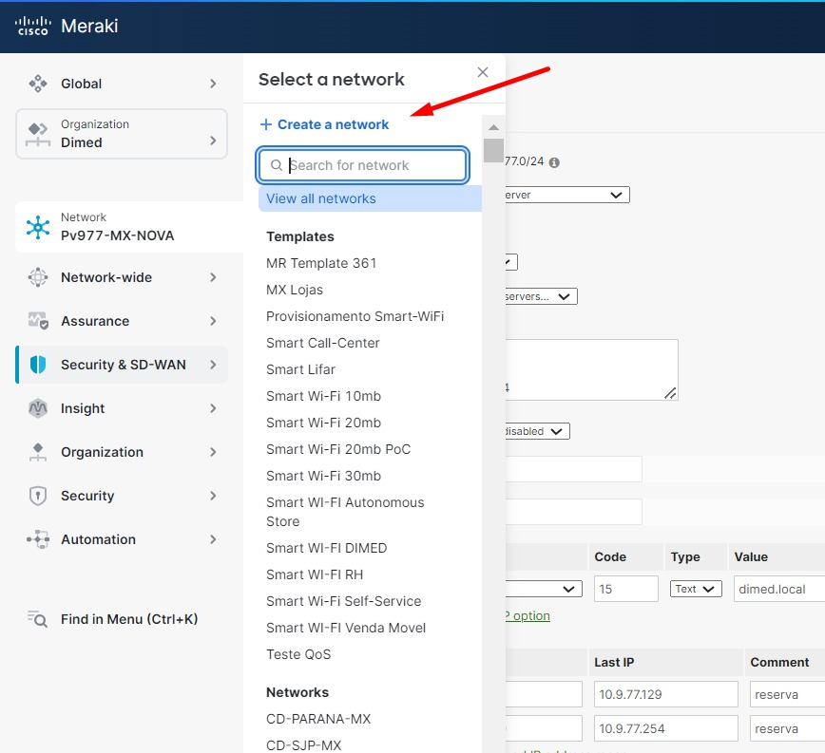
Figura 01 Acesso à criação de uma nova rede

Passo 02 Definir o nome da rede WiFi
Em Network name, siga o padrão Pv<NÚMERO>-WiFi-NOVA. Para a loja 978, preencha Pv978-WiFi-NOVA. Em Network type, selecione Combined hardware.
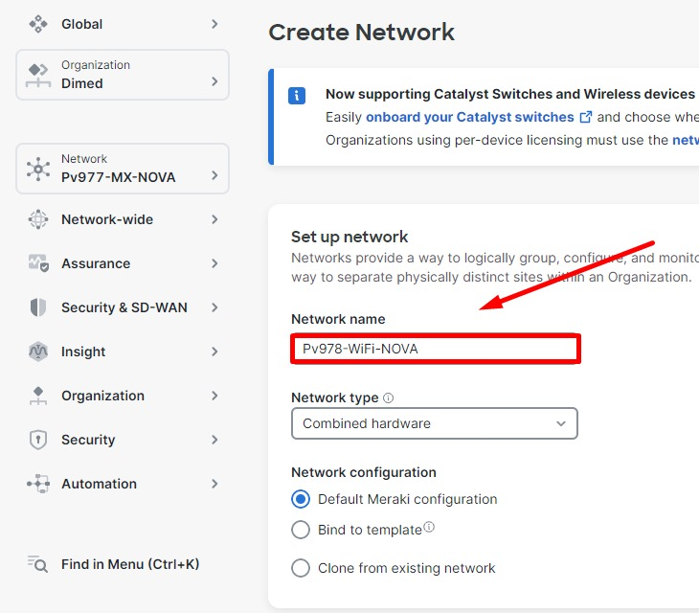
Figura 02 Nome e tipo da rede WiFi

Passo 03 Aplicar o template ao Access Point
Em Network configuration, selecione Bind to template e escolha Smart Wi-Fi 20mb para a rede do Access Point.
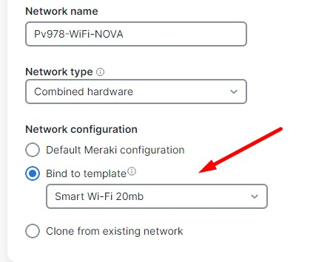
Figura 03 Vínculo da rede WiFi ao template

Passo 04 Adicionar o AP ao inventário
Se o AP ainda não estiver na organização, clique em + Claim devices e informe o serial do equipamento. Se já estiver cadastrado, pesquise o serial na barra Search available inventory.
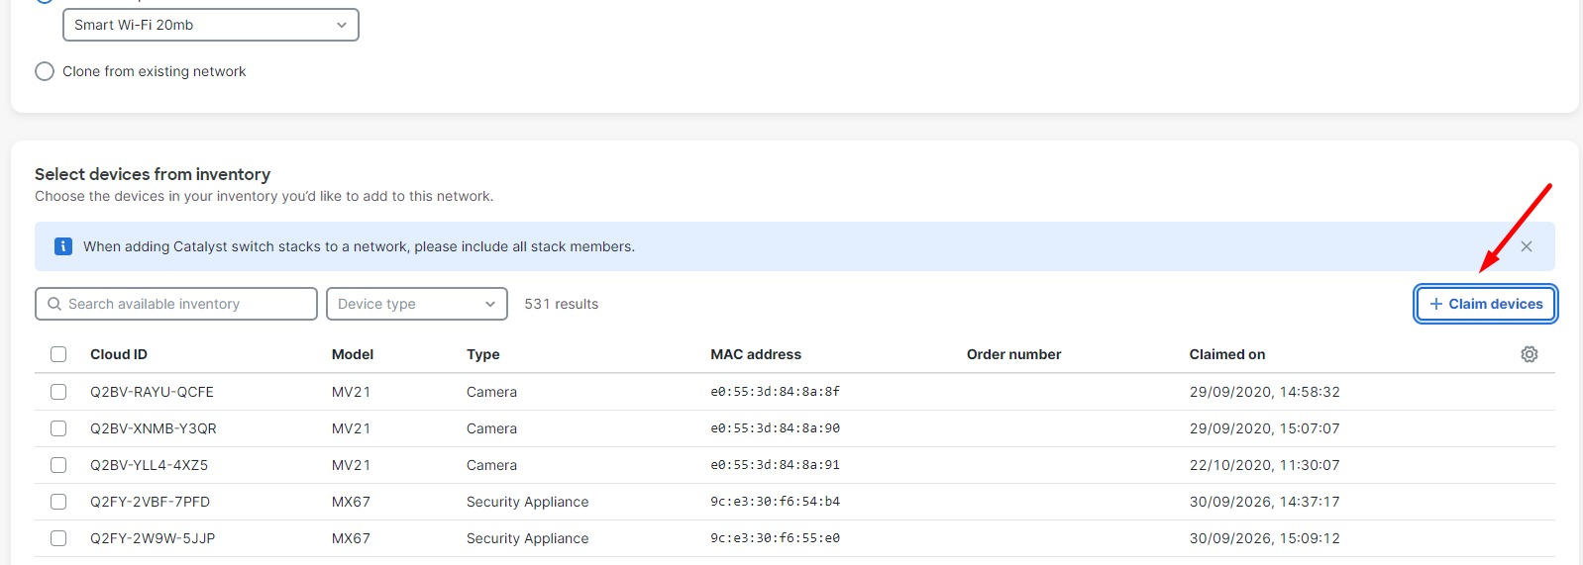
Figura 04 Cadastro ou pesquisa do AP no inventário

Passo 05 Selecionar o AP e criar a rede
Pesquise o serial do AP e marque o equipamento correto. Neste exemplo, é o MR36, serial Q3KA-BC64-S5J9. Clique em Create network.
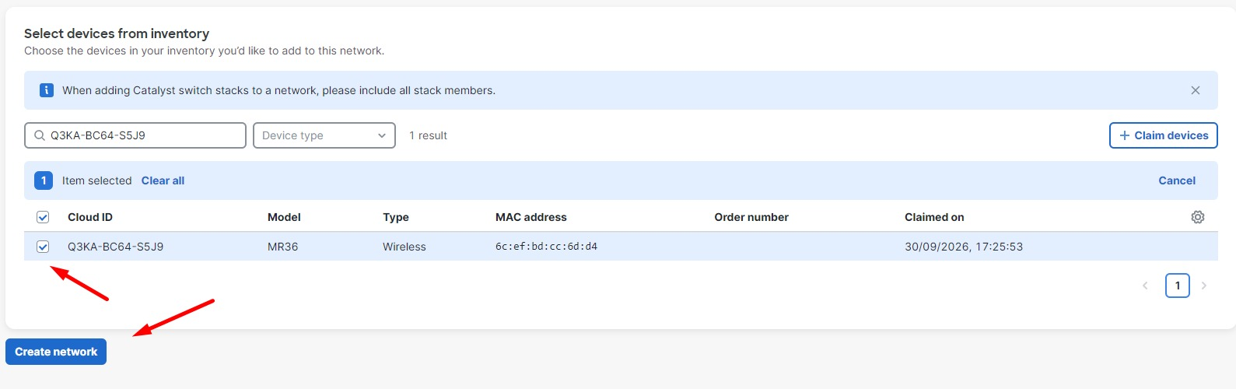
Figura 05 AP selecionado para criação da rede

Configuração do Access Point

Passo 06 Abrir a lista de Access Points
Assim que a rede WiFi for criada, acesse Wireless > Monitor > Access Points.
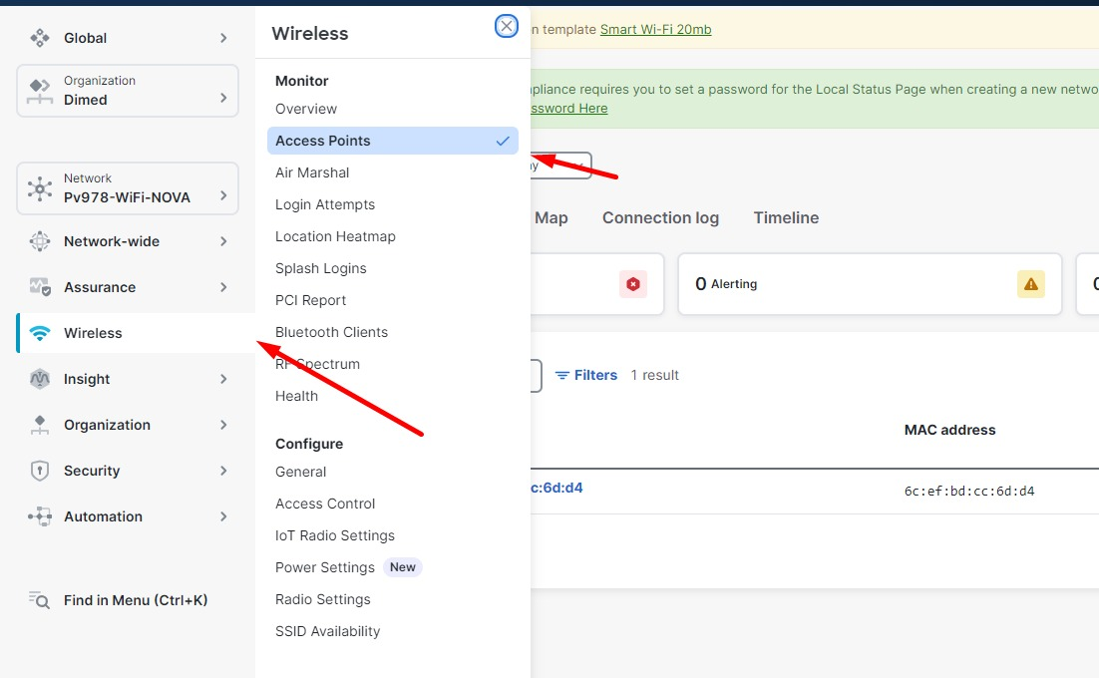
Figura 06 Caminho para a lista de Access Points

Passo 07 Entrar no AP da loja
Na lista, clique no AP adicionado à rede. O dispositivo deste exemplo aparece inicialmente pelo MAC 6c:ef:bd:cc:6d:d4. Confira o equipamento antes de abrir suas configurações.
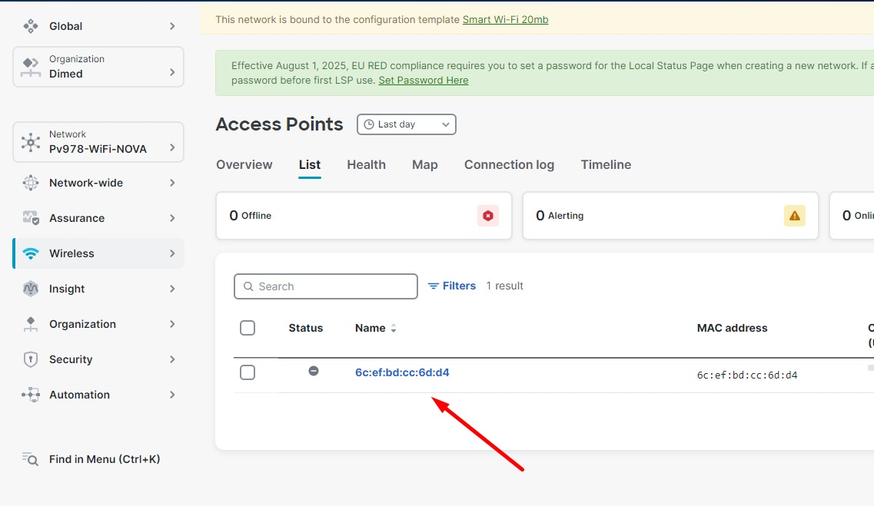
Figura 07 Seleção do AP que será configurado

Passo 08 Abrir a edição do nome do AP
Na página do AP, clique no ícone de lápis ao lado do nome atual para abrir a edição.
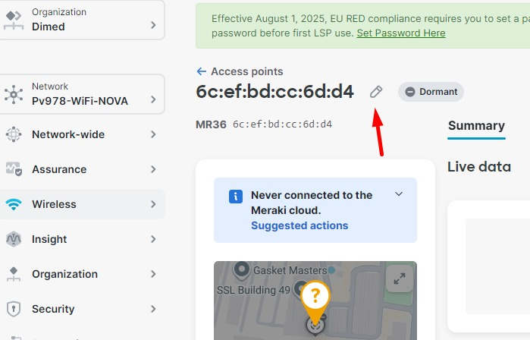
Figura 08 Edição do nome do Access Point

Passo 09 Renomear o AP conforme a loja
Em Name, use o padrão Pv<NÚMERO>-WiFi. Para a loja 978, informe Pv978-WiFi e clique em Save.
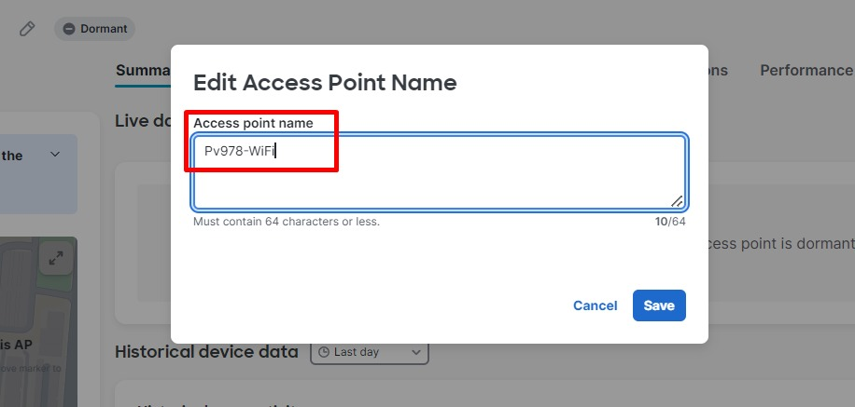
Figura 09 Nome do AP seguindo o número da loja

Passo 10 Alterar o endereço da loja
Edite o campo Address com o endereço recebido no e-mail da equipe de implantação. No exemplo, foi usado R. Eng. Ildefonso Simões Lopes, 355. Mantenha Move marker marcado para atualizar a posição e clique em Save.
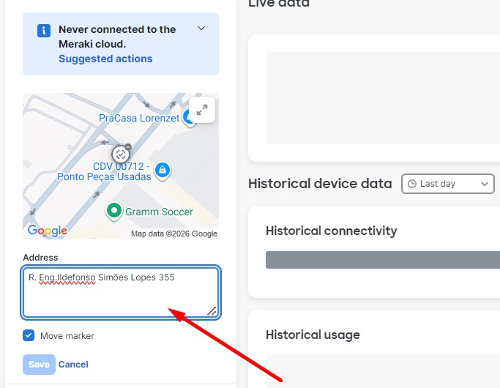
Figura 10 Endereço da loja informado no AP

Criação da rede do MX

Passo 11 Iniciar a criação da rede do MX
Após concluir os dados do AP, abra novamente o seletor de redes e clique em + Create a network para criar a rede do MX.
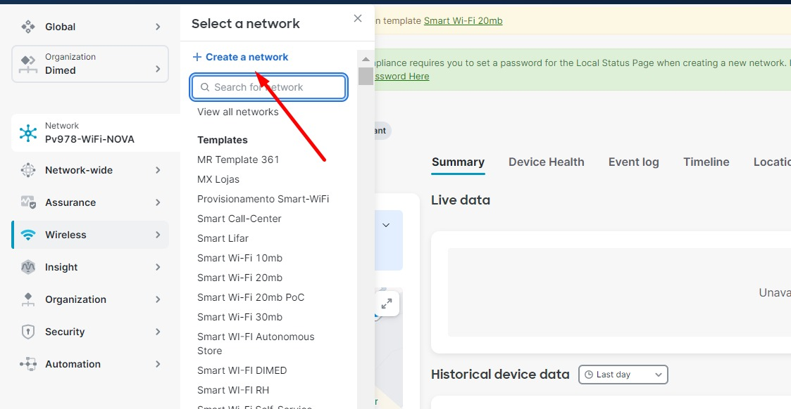
Figura 11 Criação da rede do MX

Passo 12 Definir o nome da rede do MX
Em Network name, siga o padrão Pv<NÚMERO>-MX-NOVA. Para a loja 978, preencha Pv978-MX-NOVA. Selecione Combined hardware em Network type.
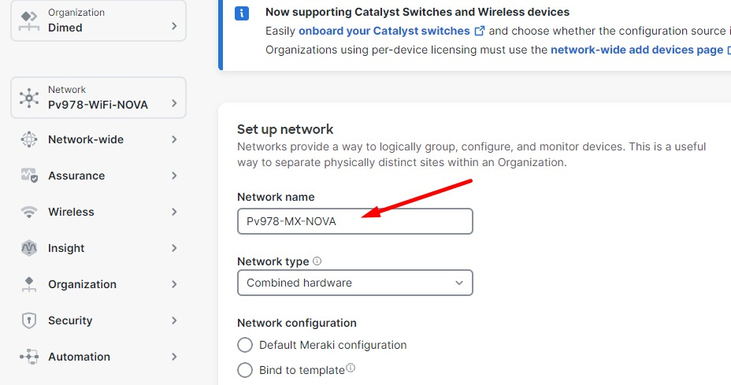
Figura 12 Nome e tipo da rede do MX

Passo 13 Clonar a configuração da loja 192
Marque Clone from existing network, pesquise 192 e selecione Pv192-MX. A loja 192 é a referência utilizada para a configuração das novas lojas.
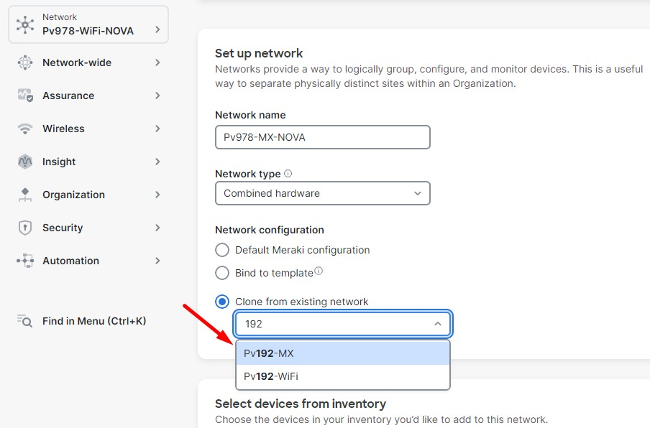
Figura 13 Rede da loja 192 selecionada como referência

Passo 14 Adicionar o MX ao inventário
Se o MX ainda não estiver na organização, use + Claim devices para cadastrar seu serial. Se já estiver cadastrado, pesquise o serial na barra do inventário.
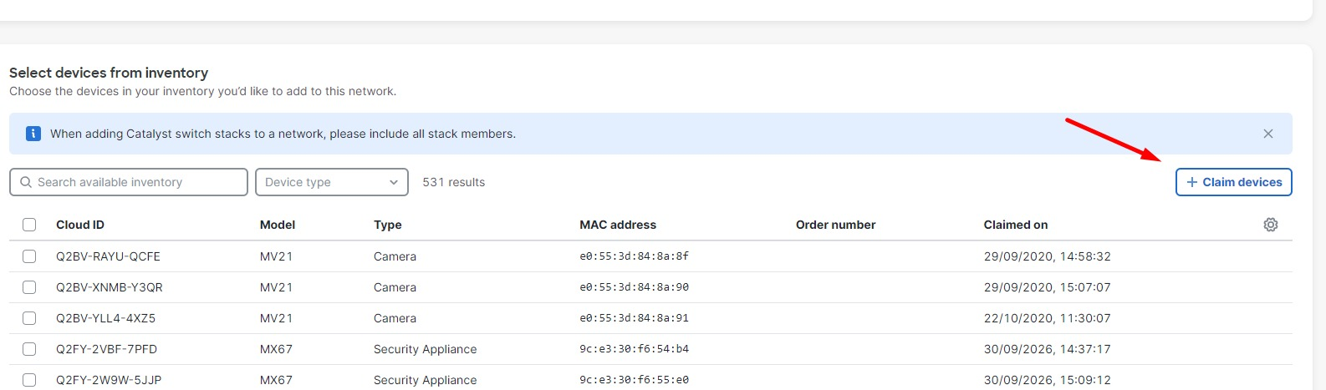
Figura 14 Cadastro ou pesquisa do MX no inventário

Passo 15 Selecionar o MX e criar a rede
Marque o MX correto e clique em Create network. No exemplo, foi selecionado o MX67, serial Q2FY-4ZQX-V8L9.
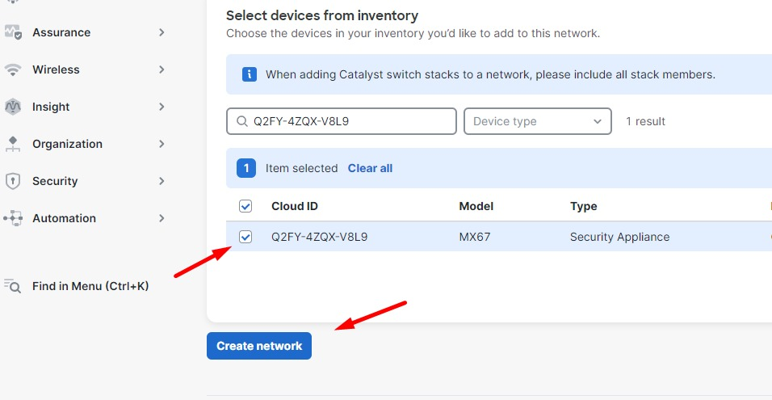
Figura 15 MX selecionado para criação da rede
Com a rede MX criada, prossiga para a troca dos IPs herdados da loja 192 nas regras outbound.

Atualização do firewall

Passo 16 Abrir as regras de firewall
Na rede Pv978-MX-NOVA, acesse Security & SD-WAN > Configure > Firewall. Localize a seção Outbound rules, onde serão alterados os IPs da loja clonada.
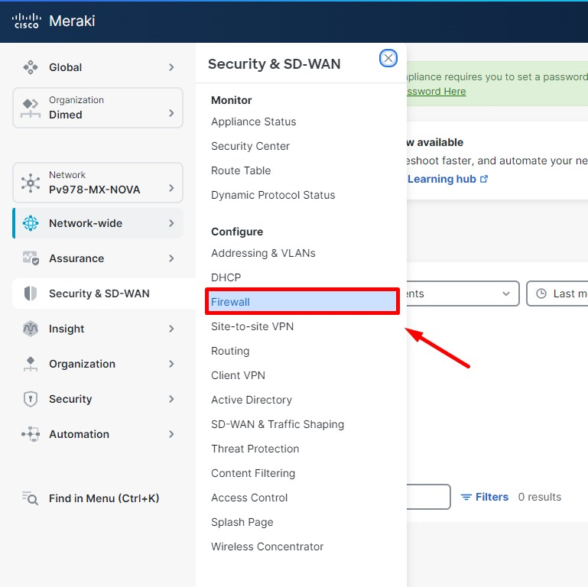
Figura 16 Caminho para as regras de firewall do MX

Passo 17 Identificar os IPs da loja de referência
Localize as regras com Source 10.1.92.0/24. Os dois octetos do meio seguem o número da loja: 192 corresponde a 1.92 e 978 corresponde a 9.78. O IP da nova rede será 10.9.78.0/24.
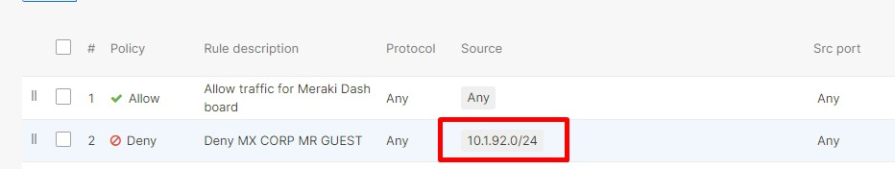
Figura 17 Origem das regras ainda com o IP da loja 192

Passo 18 Selecionar as regras com os IPs antigos
Marque todas as regras que usam os IPs da loja 192, incluindo as regras do cofre com 10.1.92.11/32. Neste modelo, são 14 regras, correspondentes à linha 2 e às linhas 6 a 18.
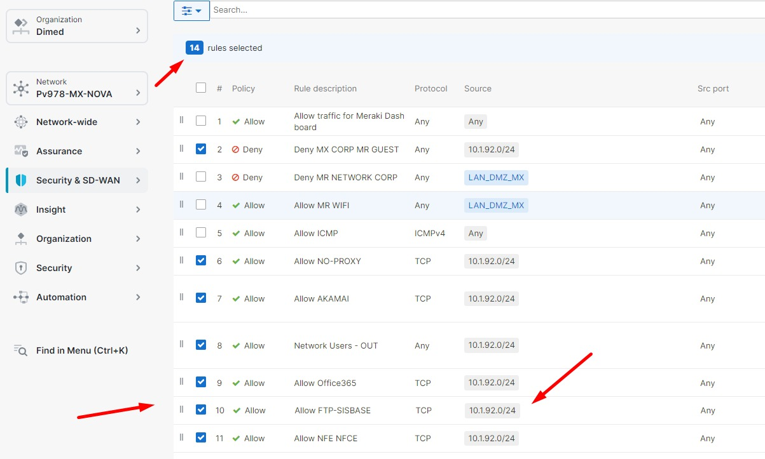
Figura 18 Seleção das regras que serão editadas

Passo 19 Abrir More actions
Com as regras selecionadas, clique em More actions, à direita da seção Outbound rules.
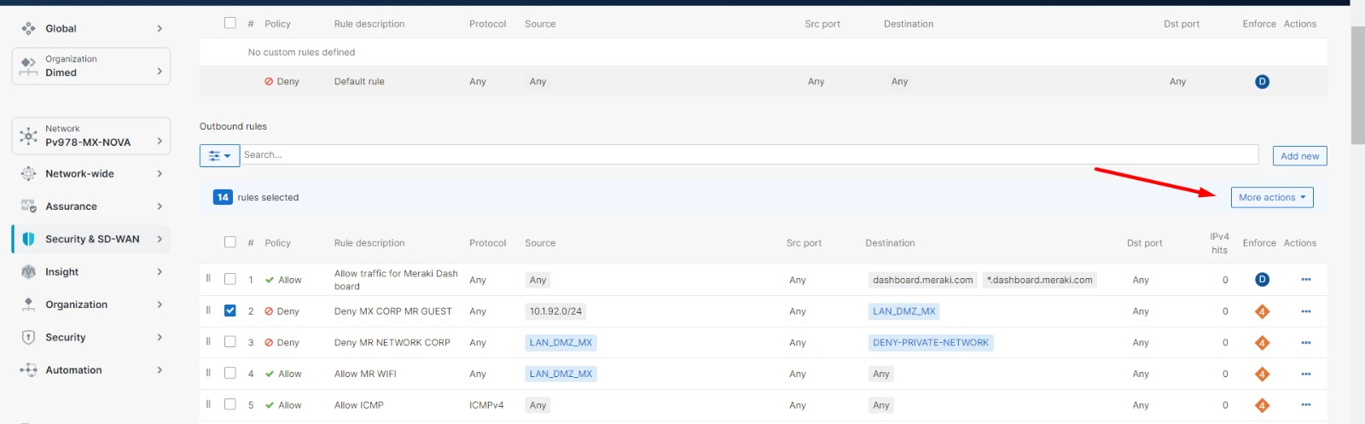
Figura 19 Menu de ações das regras selecionadas

Passo 20 Abrir Bulk edit
No menu More actions, selecione Bulk edit para editar as regras selecionadas.
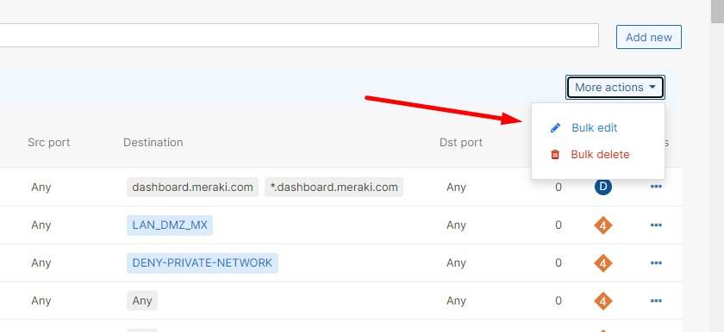
Figura 20 Acesso à edição das regras selecionadas

Passo 21 Adicionar o novo IP nas regras da rede
Nos campos Source que contêm 10.1.92.0/24, adicione 10.9.78.0/24. Repita em todas as regras da rede da loja, usando os octetos correspondentes à loja que está sendo provisionada.
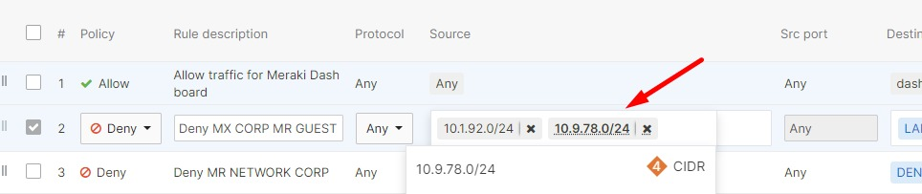
Figura 21 Inclusão da nova rede nos campos Source

Passo 22 Adicionar o novo IP nas regras com máscara 32
Nas duas regras do cofre, com protocolos TCP e UDP, adicione 10.9.78.11/32 no campo Source. A máscara /32 e o final .11 seguem o modelo; altere os octetos centrais conforme a loja.
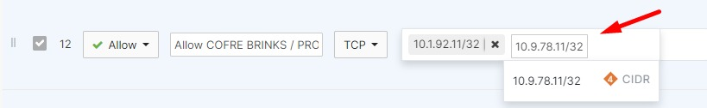
Figura 22 Inclusão do novo IP nas regras do cofre

Passo 23 Remover todos os IPs antigos
Clique no x de cada IP antigo. Remova 10.1.92.0/24 e 10.1.92.11/32 das regras editadas, deixando apenas 10.9.78.0/24 ou 10.9.78.11/32, conforme a regra. Preserve protocolos, portas, destinos e ordem das regras.
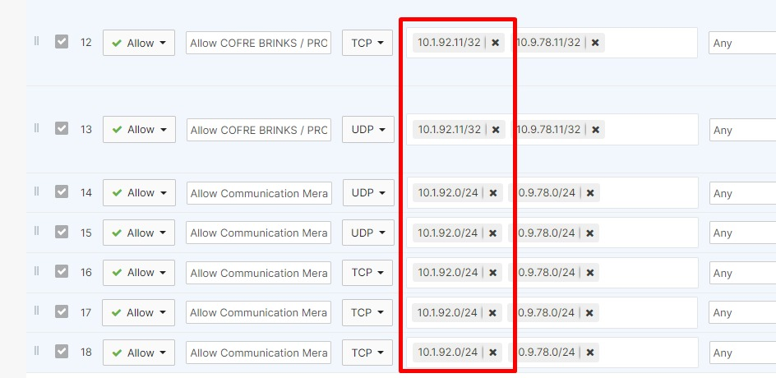
Figura 23 Remoção dos IPs herdados da loja de referência

Passo 24 Finalizar a edição das regras
Revise os campos Source de todas as regras selecionadas e clique em Finish editing.
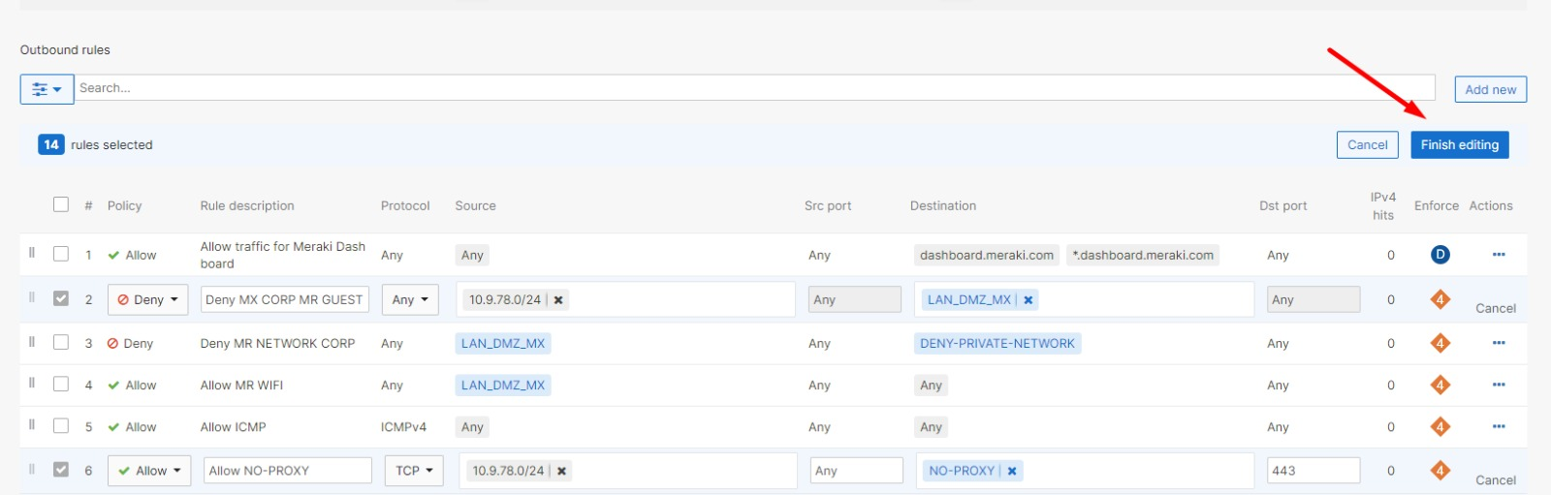
Figura 24 Finalização da edição das regras outbound

Passo 25 Salvar o firewall
No aviso You have unsaved changes, clique em Save para gravar as alterações das regras de firewall.
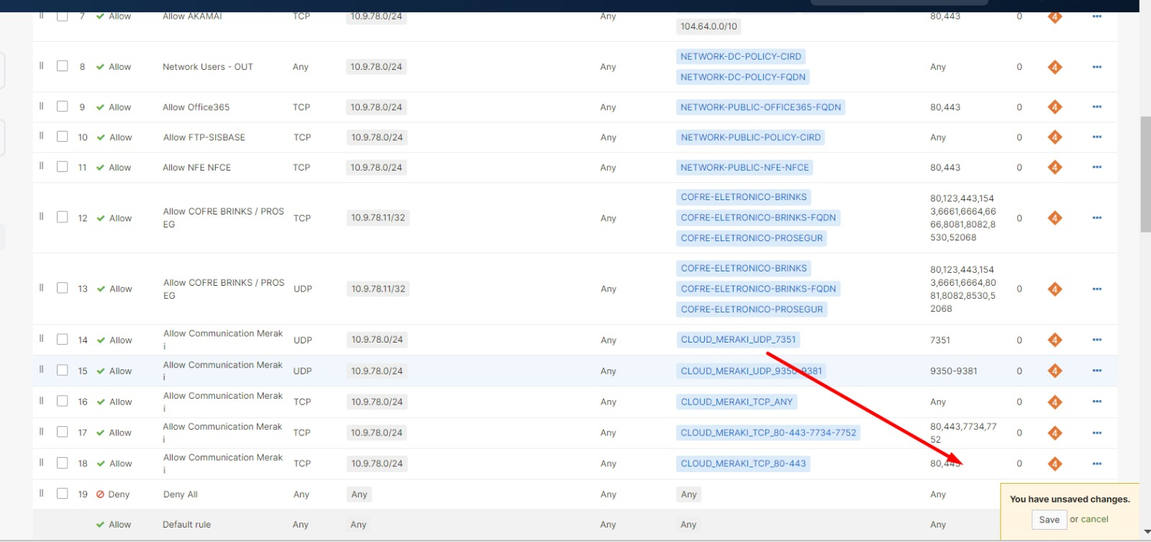
Figura 25 Gravação das alterações do firewall

Preparação do DHCP

Passo 26 Abrir as configurações de DHCP
Na rede do MX, acesse Security & SD-WAN > Configure > DHCP.
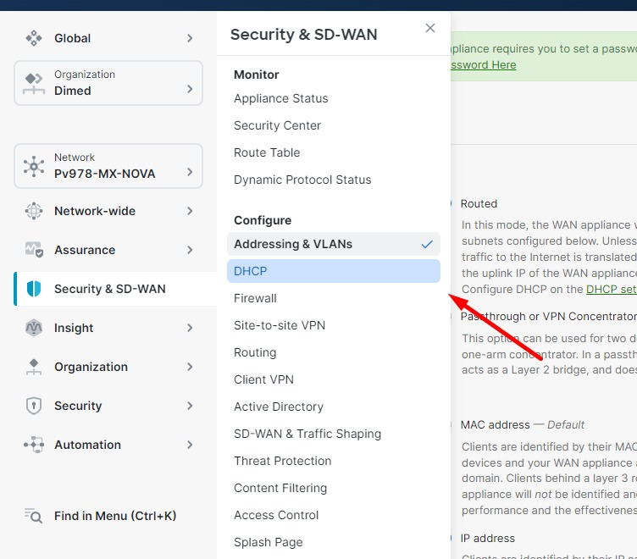
Figura 26 Caminho para as configurações de DHCP

Passo 27 Guardar o print e remover as reservas antigas
Antes de remover, tire e guarde um print das reservas e do IP fixado no MR33. Depois, use os ícones x para excluir as duas entradas em Reserved IP ranges e a entrada em Fixed IP assignments. Salve as alterações. Essas informações serão refeitas após a mudança da VLAN.
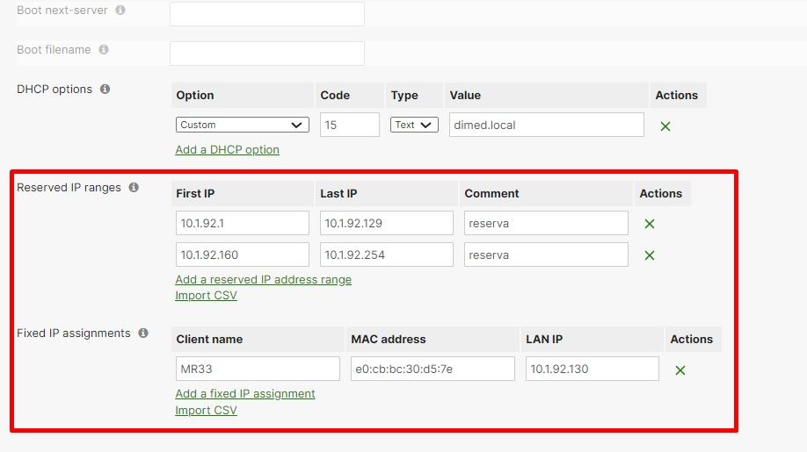
Figura 27 Informações antigas que devem ser registradas antes da remoção

Informações a preservar no print
Registro herdado | Valor antes da remoção
Primeira faixa reservada | 10.1.92.1 a 10.1.92.129 | reserva
Segunda faixa reservada | 10.1.92.160 a 10.1.92.254 | reserva
Atribuição fixa | MR33 | e0:cb:bc:30:d5:7e | 10.1.92.130

Mantenha a opção DHCP Custom, código 15, tipo Text e valor dimed.local, conforme o modelo. Após remover as reservas e a atribuição fixa, avance para a alteração da VLAN 1.

Alteração da VLAN da loja

Passo 28 Abrir Addressing e VLANs
Acesse Security & SD-WAN > Configure > Addressing & VLANs para alterar o endereçamento da rede da loja.
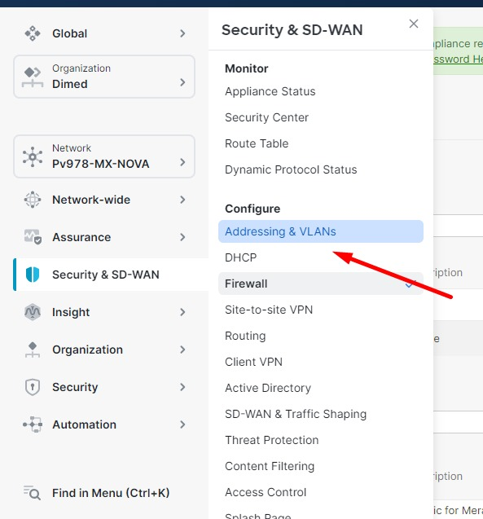
Figura 28 Caminho para a configuração de endereçamento e VLANs

Passo 29 Selecionar a VLAN da loja
Em Routing, localize e abra a VLAN ID 1, chamada LAN_LOJA. No modelo clonado, a interface ainda aparece como 10.1.92.5/24.
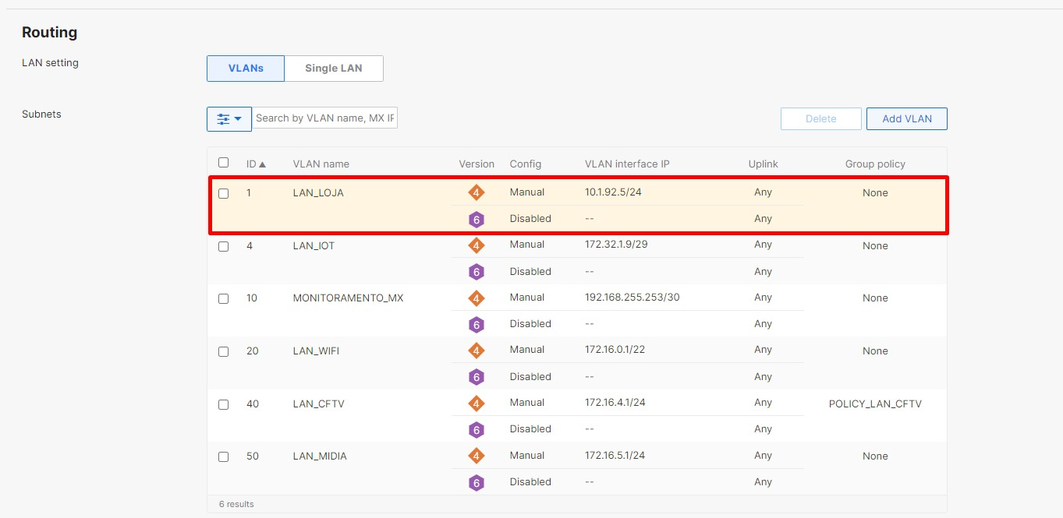
Figura 29 VLAN da loja que será alterada

Passo 30 Avançar na edição da VLAN
Na janela Modify VLAN, confira VLAN name LAN_LOJA, VLAN ID 1 e Group policy None, conforme o modelo. Clique em Next.
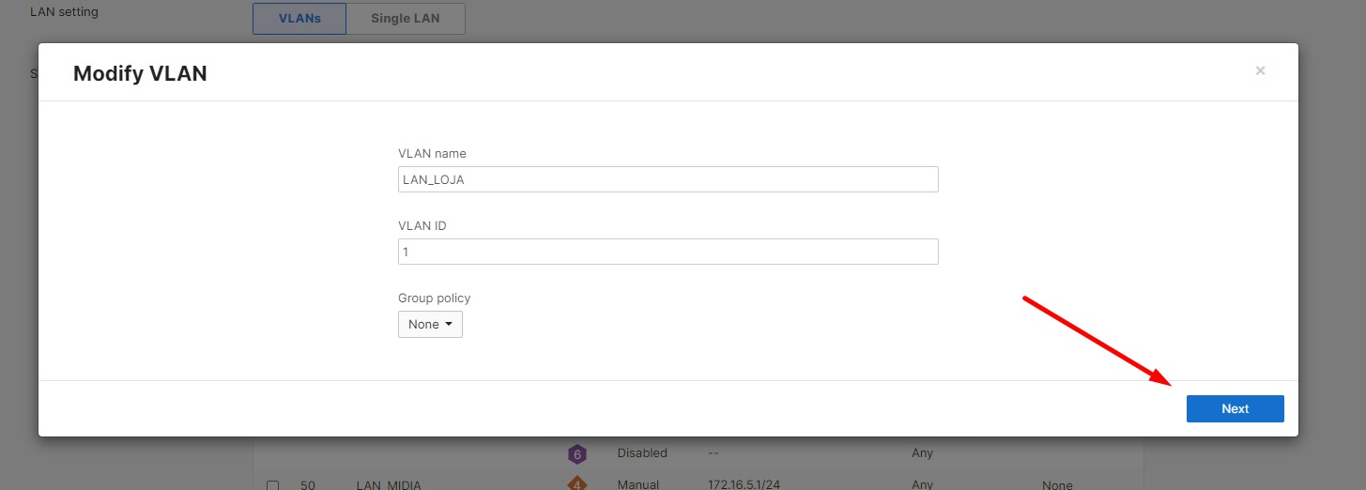
Figura 30 Avanço para a configuração IPv4 da VLAN

Passo 31 Alterar os campos de endereçamento da VLAN
Na etapa IPv4 Config, altere VLAN interface IP e Subnet para os endereços da nova loja. A referência usa 10.1.92.5 e 10.1.92.0/24; os dois octetos do meio devem seguir o número da loja provisionada.
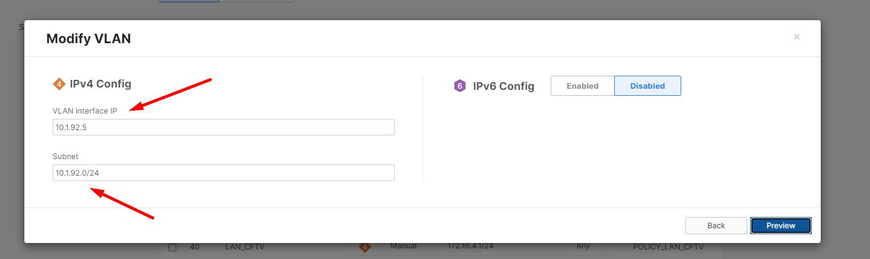
Figura 31 Campos IPv4 que recebem o endereçamento da nova loja

Passo 32 Conferir os novos IPs e abrir a prévia
Para a loja 978, preencha VLAN interface IP 10.9.78.5 e Subnet 10.9.78.0/24. Mantenha IPv6 Config Disabled, conforme o modelo, e clique em Preview.
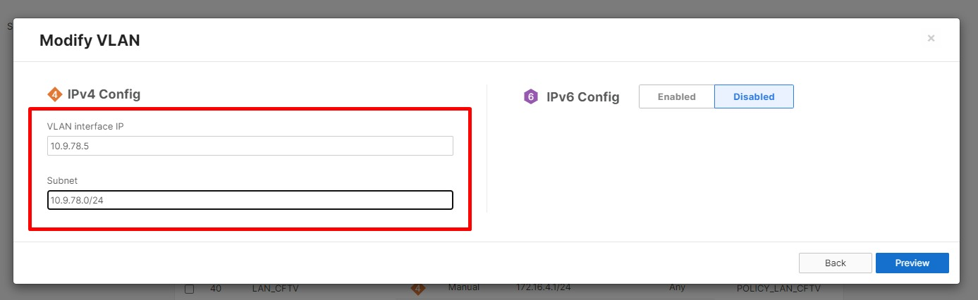
Figura 32 Endereçamento IPv4 atualizado para a loja 978

Passo 33 Aplicar a alteração da VLAN
Na prévia, confira ID 1, LAN_LOJA e VLAN interface IP 10.9.78.5/24. Clique em Update para aplicar a alteração.
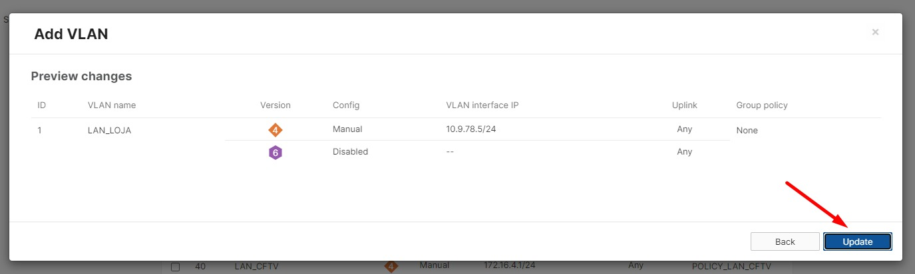
Figura 33 Confirmação da alteração da VLAN da loja

Recriação das configurações DHCP

Passo 34 Refazer o DHCP com os novos IPs
Volte a DHCP e refaça as reservas e a atribuição fixa na VLAN 1 LAN_LOJA, agora com 10.9.78.x. Em Fixed IP assignments, use o MAC do AP cadastrado na rede WiFi. Neste exemplo, é 6c:ef:bd:cc:6d:d4, com IP 10.9.78.130. Salve as alterações.
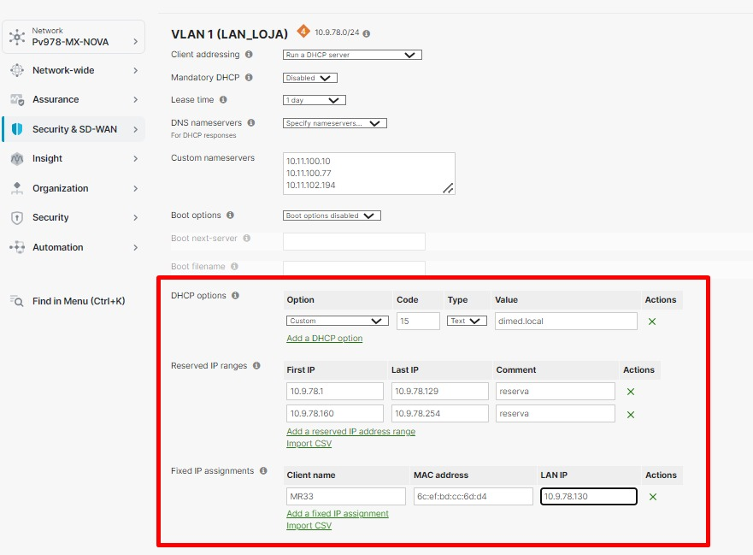
Figura 34 DHCP reconfigurado com o endereçamento da nova loja

Valores finais do DHCP
Na VLAN 1 LAN_LOJA, refaça as entradas removidas usando os IPs da nova loja. Para a loja 978, confira os valores abaixo antes de salvar.
Campo | Valor no exemplo da loja 978
Rede da VLAN 1 | 10.9.78.0/24
Client addressing | Run a DHCP server
Mandatory DHCP | Disabled
Lease time | 1 day
DNS nameservers | Specify nameservers
Custom nameservers | 10.11.100.10  10.11.100.77  10.11.102.194
Boot options | Boot options disabled
DHCP options | Custom | 15 | Text | dimed.local
Primeira faixa reservada | 10.9.78.1 a 10.9.78.129 | reserva
Segunda faixa reservada | 10.9.78.160 a 10.9.78.254 | reserva
Fixed IP assignments | Client name MR33  MAC 6c:ef:bd:cc:6d:d4  LAN IP 10.9.78.130

O rótulo MR33 aparece no campo Client name da reserva do modelo. O AP usado neste exemplo é um MR36. Para cada nova loja, a reserva deve receber o MAC do dispositivo adicionado à rede WiFi, mesmo quando esse rótulo estiver presente no campo de nome.

Conferência antes de encerrar
• Rede WiFi e rede MX com os nomes correspondentes ao número da loja.
• Template aplicado e AP correto selecionado, com nome e endereço atualizados.
• Firewall salvo, com os novos IPs e sem os IPs da loja 192 nas regras editadas.
• VLAN 1 LAN_LOJA com interface e subnet da nova loja, aplicadas em Update.
• Reservas DHCP refeitas e atribuição fixa com o MAC do AP da loja.
• Alterações DHCP salvas e print anterior guardado para consulta.

